OSASUN ZERBITZUETARAKO SARBIDEAK
ACCESOS SERVICIOS SANITARIOS

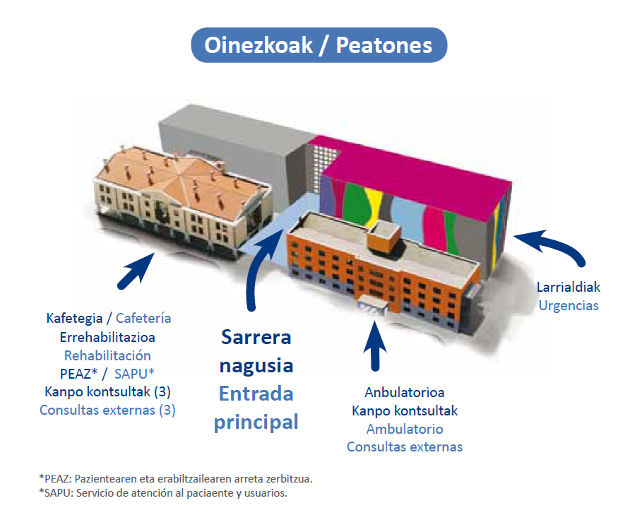
Odol ateratzeak
Extracciones

Arrasateko Osasun Zentroa
Kanpo Kontsultak
Centro de Salud Arrasate
Consultas externas

